8,7x30x0,8 Keraion ELA IE-Paar grau Innenecke Gehrungspaar
Agrob Buchtal Solar Ceramics

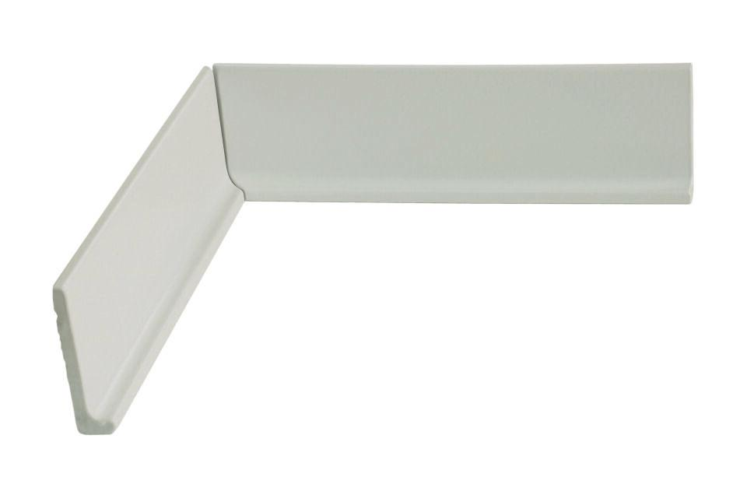Eigenschaften
GTIN:
4057249251065
HAN:
590-37042-21
Farbton
grau
Oberfläche
eben
Produkt
Innenecke
Werkstoff
Steinzeug
Breite (mm)
79,00
Dicke (mm)
8,00
Länge (mm)
292,00
Klassifizierung Keramik
glasiert, DIN EN 14411 Alb
Serie
KerAion Ela 10.6

